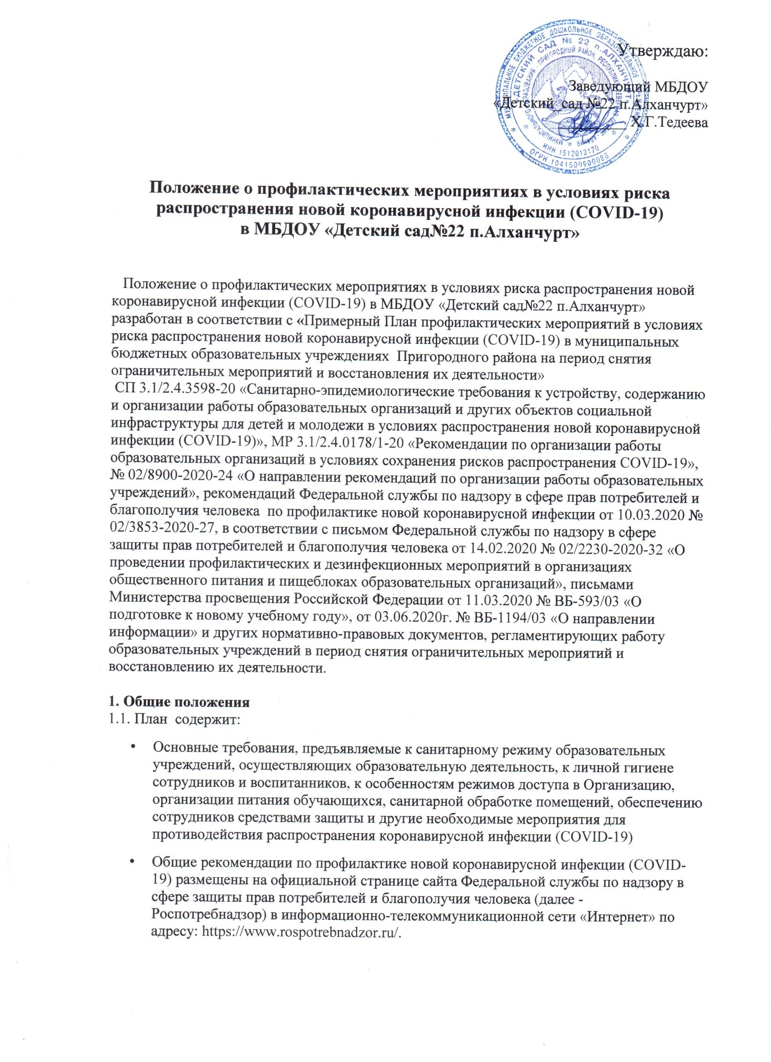

Утверждаю:

Заведующий МБДОУ
«Детский_сад №22 п.Алханчурт»
_________ Х.Г.Тедеева

Положение о профилактических мероприятиях в условиях риска распространения новой коронавирусной инфекции (COVID-19)
в МБДОУ «Детский сад№22 п.Алханчурт»

Положение о профилактических мероприятиях в условиях риска распространения новой коронавирусной инфекции (COVID-19) в МБДОУ «Детский сад№22 п.Алханчурт» разработан в соответствии с «Примерный План профилактических мероприятий в условиях риска распространения новой коронавирусной инфекции (COVID-19) в муниципальных бюджетных образовательных учреждениях Пригородного района на период снятия ограничительных мероприятий и восстановления их деятельности»
СП 3.1/2.4.3598-20 «Санитарно-эпидемиологические требования к устройству, содержанию и организации работы образовательных организаций и других объектов социальной инфраструктуры для детей и молодежи в условиях распространения новой коронавирусной инфекции (COVID-19)», MP 3.1/2.4.0178/1-20 «Рекомендации по организации работы образовательных организаций в условиях сохранения рисков распространения COVID-19», № 02/8900-2020-24 «О направлении рекомендаций по организации работы образовательных учреждений», рекомендаций Федеральной службы по надзору в сфере прав потребителей и благополучия человека по профилактике новой коронавирусной инфекции от 10.03.2020 № 02/3853-2020-27, в соответствии с письмом Федеральной службы по надзору в сфере защиты прав потребителей и благополучия человека от 14.02.2020 № 02/2230-2020-32 «О проведении профилактических и дезинфекционных мероприятий в организациях общественного питания и пищеблоках образовательных организаций», письмами Министерства просвещения Российской Федерации от 11.03.2020 № ВБ-593/03 «О подготовке к новому учебному году», от 03.06.2020г. № ВБ-1194/03 «О направлении информации» и других нормативно-правовых документов, регламентирующих работу образовательных учреждений в период снятия ограничительных мероприятий и восстановлению их деятельности.

1. Общие положения
1.1. План содержит:
- Основные требования, предъявляемые к санитарному режиму образовательных учреждений, осуществляющих образовательную деятельность, к личной гигиене сотрудников и воспитанников, к особенностям режимов доступа в Организацию, организации питания обучающихся, санитарной обработке помещений, обеспечению сотрудников средствами защиты и другие необходимые мероприятия для противодействия распространения коронавирусной инфекции (COVID-19)
- Общие рекомендации по профилактике новой коронавирусной инфекции (COVID-19) размещены на официальной странице сайта Федеральной службы по надзору в сфере защиты прав потребителей и благополучия человека (далее - Роспотребнадзор) в информационно-телекоммуникационной сети «Интернет» по адресу: https://www.rospotrebnadzor.ru/.

№ п/п | Мероприятия | Сроки исполнения
I. Санитарно-гигиенические требования и порядок допуска в Учреждение сотрудников и обучающихся.
1 | Обеспечить проведение ежедневных «утренних фильтров» с обязательной термометрией (целесообразно использовать бесконтактные термометры) с целью выявления и недопущения в Учреждение сотрудников, обучающихся и их родителей (законных представителей) с признаками ОРВИ при входе в здание. Каждое измерение температуры регистрировать в журналах регистрации температуры сотрудников и воспитанников.  Обеспечить ведение журналов:  - журнал учета температурного режима у сотрудников;  - журнал учета температурного режима у воспитанников; | постоянно
2 | Обеспечить установку при входе в здание дозаторов с антисептическим средством для обработки рук. | постоянно
3 | Обеспечить соблюдение работниками и обучающимися правил и мер личной гигиены, включая требования по применению защитных и антисептических средств. | постоянно
4 | Предусмотреть наличие запаса необходимых расходных материалов, дезинфекционных средств, кожных антисептиков и средств индивидуальной защиты, с учетом смены масок каждые 3 часа.  Обеспечить ведение журналов:  - учета прихода и расхода дезсредств;  - заполнение журнала разведения дезсредств. | постоянно
5 | Установить для сотрудников порядок утилизации средств индивидуальной защиты после их использования, обязательность тщательного мытья рук после их утилизации, запрет на повторное использование одноразовых средств индивидуальной защиты. | постоянно
6 | Производить обработку рук в специально предназначенных местах или на местах с применением средств индивидуальной обработки. | постоянно
7 | Обеспечить организацию границ выделенной зоны на территории Учреждения, функционирующей для выгрузки и погрузки материалов, продовольственного сырья и продуктов питания, которые необходимы для обеспечения функционирования Учреждения и организации питания детей. | ежедневно
8 | Ограничить доступ в организацию лиц, не осуществляющих непосредственные трудовые функции в помещениях организации, за исключением процессов в части аварийного ремонта и обслуживания зданий, строений, сооружений, помещений в них. Рабочие, осуществляющие экстренные ремонтные работы обеспечиваются средствами индивидуальной защиты. | ежедневное
II. Санитарная обработка помещений
1 | Перед открытием Учреждения обеспечить проведение генеральной уборки помещений с применением дезинфицирующих средств по вирусному режиму.  В дальнейшем уборку помещений проводить в соответствии с санитарно-эпидемиологическими требованиями и рекомендациями.  Утвердить план – график генеральных уборок и обеспечить регистрации их проведения в журнале. | перед открытием, далее по графику
2 | Увеличить кратность дезинфекционных обработок помещений. Обеззараживать все поверхности, оборудование и инвентарь учебных и производственных помещений, обеденных залов, санузлов способом протирания ветошью, смоченной дезинфицирующим раствором, или способом орошения путем распыления дезинфицирующего раствора. При проведении влажной уборки помещений с применением уборке особое внимание уделить обработке ручек дверей, поручней, столов, спинок стульев (подлокотников кресел), раковин для мытья рук при входе в обеденный зал (столовую)  Результаты проведенной обработки занести в журнал санитарного состояния помещений. | по графику
3 | После экспозиции дезинфицирующий раствор смыть чистой водой, протереть сухой ветошью с последующим проветриванием до исчезновения запаха дезинфектанта. | В соответствии с инструкцией
4 | Для проведения уборки и дезинфекции использовать средства в соответствии с санитарно-эпидемиологическими требованиями и рекомендациями и хранить их в упаковках изготовителя, плотно закрытыми в специально отведенном сухом, прохладном и затемненном месте, недоступном для детей. | систематически
5 | Обеспечить проведение профилактической дезинфекции, включающей в себя меры личной гигиены, частое мытье рук с мылом или обработку их кожными антисептиками, дезинфекцию столовой и кухонной посуды, проветривание и обеззараживание воздуха, проведение влажной уборки помещений с использованием дезинфицирующих средств на системной основе. | постоянно
6 | Проветривание помещений осуществлять в соответствии с санитарно-эпидемиологическими требованиями к воздушно-тепловому режиму, принять меры по обеспечению учебных и иных помещений, где могут одновременно находиться несколько несовершеннолетних, сотрудников (рекреации, залы, столовые и другие), оборудованием для обеззараживания воздуха. | по графику
7 | Воздух обрабатывать с использованием технологий и оборудования, разрешенных к применению в установленном порядке, на основе использования ультрафиолетового излучения (рециркуляторов и бактерицидных ламп), различных видов фильтров в соответствии с действующими методическими документами. | по графику
8 | Обеспечить сбор отходов производства и мусора, ветоши в специальные контейнеры с приводной крышкой с удалением из помещения не реже одного раза день. | ежедневно
III. Особенности организации образовательного процесса в зависимости от вида реализуемых образовательных программ и мероприятия, необходимые для обеспечения санитарно-гигиенической безопасности
1 | Закрепить распорядительным документом за каждым классом (группой) учебное помещение (групповую), организовав предметное обучение и пребывание в строго закрепленном за каждым классом (группой) помещении. Исключить общение обучающихся и воспитанников из разных классов (групп) во время перемен и при проведении прогулок | постоянно
2 | Пересмотреть (по возможности) и утвердить распорядительным актом режим работы Учреждения, в т.ч. расписание учебных занятий, изменив время начала первого урока (занятия) для разных классов (приема детей в дошкольное учреждение) и время проведения перемен, в целях максимального разобщения классов (групп) при проведении утренней термометрии. | К началу учебного года и далее по эпидпоказателям
3 | С учетом погодных условий максимально организовать пребывание обучающихся и проведение занятий на открытом воздухе. Использовать открытую спортивную площадку для занятий физической культурой, сократив количество занятий в спортивном зале. | постоянно
4 | Проводить во время перемен (динамических пауз) и по окончанию работы текущую дезинфекцию помещений (обработка рабочих поверхностей, пола, дверных ручек, помещений пищеблоков, мебели, санузлов, вентилей кранов, спуска бачков унитазов). Дезинфицирующие средства использовать в соответствии с инструкциями производителя в концентрациях для вирусных инфекций. | ежедневно
5 | Обеспечить после каждого урока проведение сквозного проветривания помещений и групповых помещений в отсутствие обучающихся. По графику проводить дезинфекцию воздушной среды с использованием приборов для обеззараживания воздуха. | ежедневно
6 | Усилить контроль за организацией питьевого режима, обратив особое внимание на обеспеченность одноразовой посудой и проведение обработки кулеров и дозаторов (если есть в наличии) в соответствии с инструкциями их производителей. | ежедневно
7 | Обеспечить постоянное наличие мыла, туалетной бумаги в санузлах для сотрудников и обучающихся, установить дозаторы с антисептическим средством для обработки рук. | ежедневно
8 | Запретить проведение массовых мероприятий с участием различных групп лиц (групповых ячеек ), а также массовых мероприятий с привлечением лиц из иных организаций | ежедневно
VI. Организация питания несовершеннолетних и работы пищеблока
1 | Обеспечить сотрудников пищеблока и участвующих в раздаче пищи запасом одноразовых масок (или многоразовыми масками со сменными фильтрами) и перчатками для работы в соответствии с санитарными требованиями и рекомендациями, а также дезинфицирующими салфетками, кожными антисептиками для обработки рук, дезинфицирующими средствами. Повторное использование одноразовых масок, а также использование увлажненных масок не допускается. При этом смена одноразовых масок должна производиться не реже 1 раза в 3 часа, фильтров - в соответствии с инструкцией по их применению; | ежедневно
2 | При наличии помещений для принятия пищи для обучающихся и воспитанников рекомендовано введение строгого графика, без пересечения разных групп/классов. | ежедневно
3 | Обеспечить обработку обеденных столов до и после каждого приема пищи с использованием моющих и дезинфицирующих средств. | ежедневно
4 | Количество одновременно используемой столовой посуды и приборов должно обеспечивать потребности Учреждения. Не допускается использование посуды с трещинами, сколами, отбитыми краями, деформированной, с поврежденной эмалью. | ежедневно
5 | Мытье столовой и чайной посуды, столовых приборов осуществляться путем обработки дезинфицирующими средствами в соответствии с инструкциями по их применению с последующим мытьем и высушиванием либо использовать посудомоечные машины с соблюдением температурного режима. | ежедневно
6 | Обеспечить соблюдение мер личной гигиены и не допускать к работе персонал с проявлениями ОРВИ (повышенная температура, кашель, насморк). | ежедневно
7 | Для проведения дезинфекции применять дезинфицирующие средства, зарегистрированные в установленном порядке и разрешенные к применению в организациях общественного питания, в инструкциях, по применению которых указаны режимы обеззараживания объектов при вирусных инфекциях.  Меры предосторожности при проведении дезинфекционных мероприятий и первой помощи при случайном отравлении изложены для каждого конкретного дезинфицирующего средства в Инструкциях по их применению. | ежедневно
8 | Профилактическую дезинфекцию, включающую меры личной гигиены, использование масок для защиты органов дыхания, частое мытье рук с мылом или обработку их кожными антисептиками, дезинфекцию столовой и кухонной посуды, проветривание и обеззараживание воздуха, проведение влажной уборки помещений с использованием дезинфицирующих средств, проводить на системной основе. | ежедневно
9 | Проветривание и влажную уборку помещений с применением дезинфицирующих средств путем протирания дезинфицирующими салфетками (или растворами дезинфицирующих средств) ручек дверей, поручней, столов, спинок стульев (подлокотников кресел), раковин для мытья рук при входе в обеденный зал (столовую), проводить в соответствии с санитарными требованиями и рекомендациями. | ежедневно
10 | При наличии в помещениях для приема пищи туалетов проводить их уборку и дезинфекцию в установленном порядке. | ежедневно
11 | Поступающие в организации продовольственные сырье и пищевые продукты должны соответствовать требованиям нормативной и технической документации и сопровождаться документами, подтверждающими их качество и безопасность, находиться в исправной, чистой таре. | систематически
V. Алгоритм действий в случае подозрения заболевания новой коронавирусной инфекцией COVID-19

1 | С целью подготовки к внештатным (экстренным) ситуациям руководителю Учреждений обеспечить ознакомление сотрудников со схемой маршрутизации сотрудников и обучающихся с симптомами ОРВИ и внебольничной пневмонией в медицинские организации. | по необходимости
2 | Не допускать к работе сотрудников организации с признаками респираторных заболеваний и ОРВИ.  Обеспечить незамедлительную изоляцию воспитанников с признаками респираторных заболеваний и ОРВИ до прихода родителей (законных представителей) или приезда бригады скорой помощи.  Возобновление допуска к работе или к учебе проводится только при наличии справки лечебного учреждения о выздоровлении или отсутствии инфекционного заболевания.  Обеспечить ведение журналов:  - журнал учета сотрудников с выявленными симптомами ОРВИ;  - журнал учета воспитанников с выявленными симптомами ОРВИ | Ежедневно
3 | При выявлении сотрудника или обучающегося с подозрением на заболевание новой коронавирусной инфекцией COVID-19 обеспечить проведение дезинфекции помещений Учреждения. | По показаниям
4 | При поступлении запроса из Управления Федеральной службы по надзору в сфере защиты прав потребителей и благополучия человека организация незамедлительно предоставляет информацию обо всех контактах заболевшего сотрудника новой коронавирусной инфекцией (COVID-2019) в связи с исполнением им трудовых функций, обеспечивают проведение дезинфекции помещений организации, где находился заболевший. | По показаниям
VI. Информирование сотрудников и обучающихся о мерах предосторожности и профилактики
1 | Руководителю Учреждения обеспечить организацию системной работы по информированию сотрудников и обучающихся о рисках новой коронавирусной инфекции COVID-19, мерах индивидуальной профилактики, необходимости своевременного обращения за медицинской помощью при появлении первых симптомов ОРВИ. | постоянно
2 | Обеспечить ознакомление всех сотрудников настоящим планом. | системаичеки
3 | Обеспечить проведение инструктажей сотрудников и обучающихся о соблюдении правил личной гигиены и техники безопасности. | По графику
4 | Усилить педагогическую работу по гигиеническому воспитанию обучающихся, воспитанников и их родителей (законных представителей | систематически

